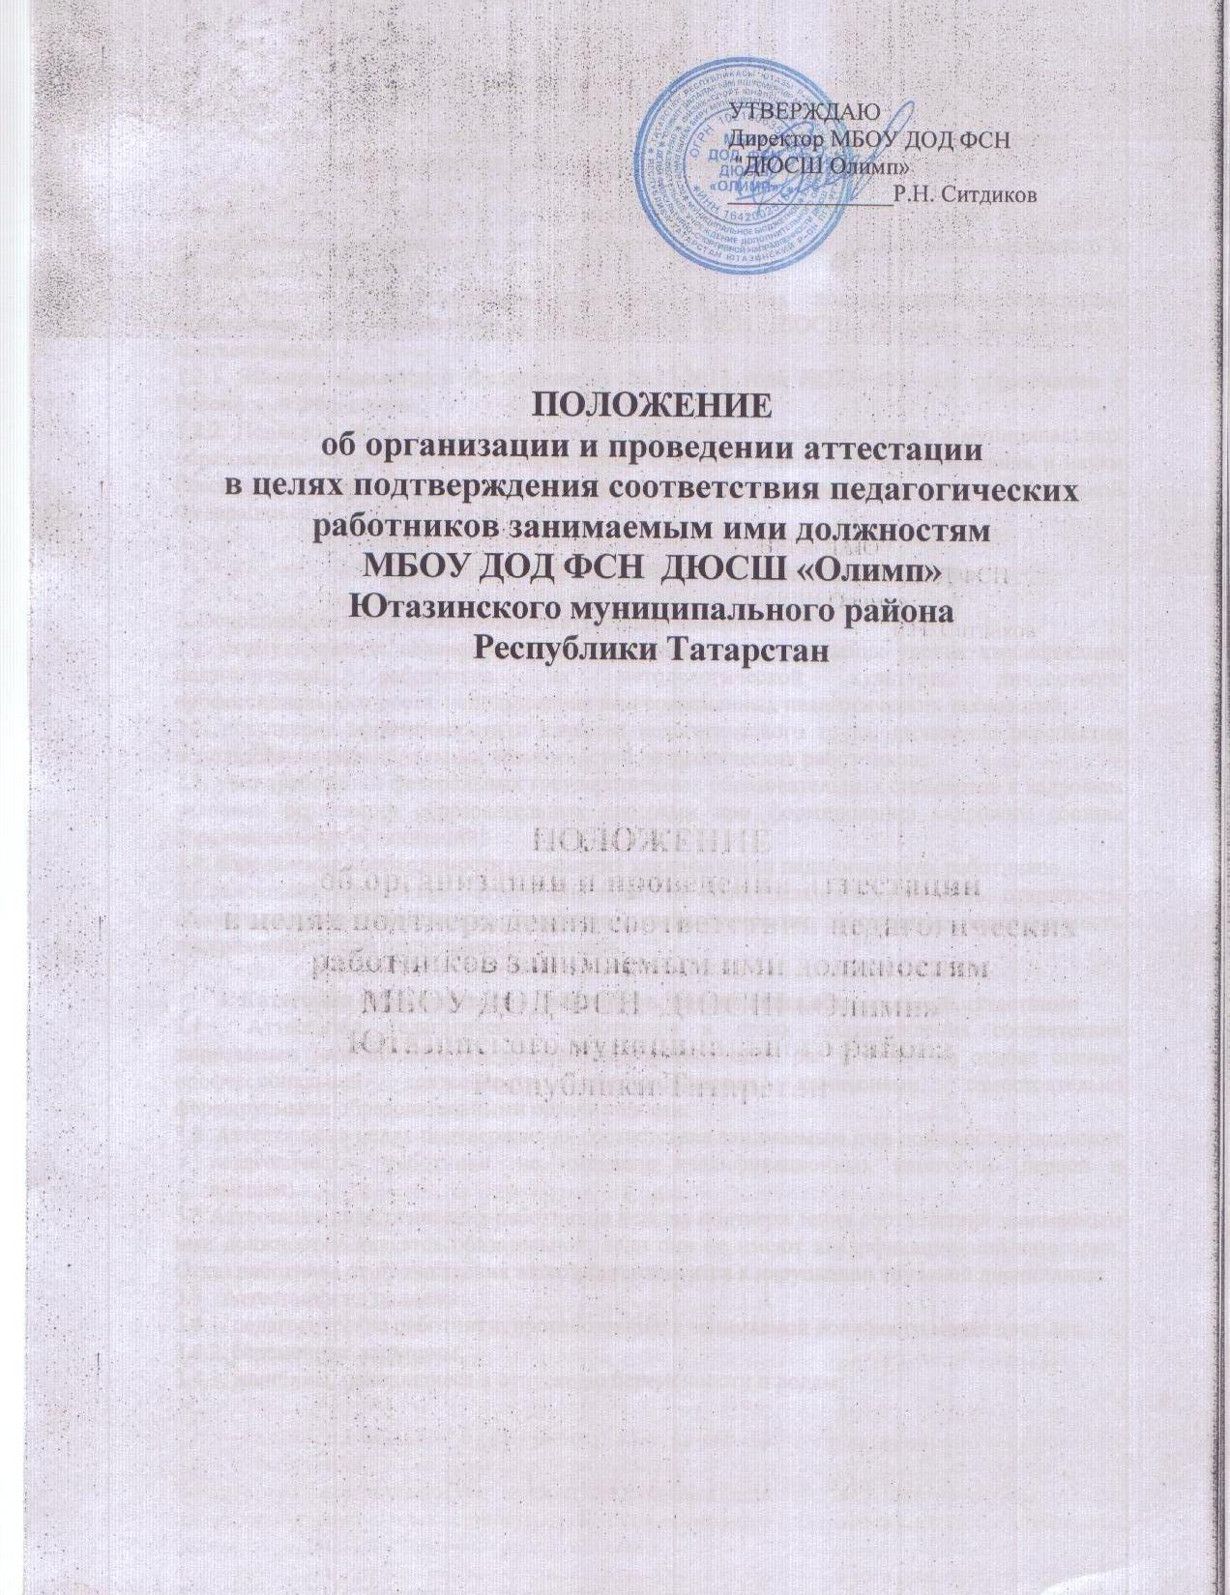
УТВЕРЖДАЮ
Директор МБОУ ДОД ФСН
"ДЮСШ Олимп»
______________Р.Н. Ситдиков

ПОЛОЖЕНИЕ
об организации и проведении аттестации
в целях подтверждения соответствия педагогических работников занимаемым ими должностям
МБОУ ДОД ФСН ДЮСШ «Олимп»
Ютазинского муниципального района
Республики Татарстан

Положение
об организации и проведении аттестации в целях подтверждения соответствия педагогических работников занимаемым ими должностям

- Общие положения
1.1. Положение разработано на основе нормативно – правовых документов федерального и регионального уровней.
1.2. Аттестация педагогических работников в целях подтверждения соответствия занимаемым ими должностям в МБОУ ДОД ФСН ДЮСШ «Олимп» проводится в соответствии с:
1.2.1. Законом Российской Федерации от 29.12.2013 года №273- ФЗ «Об образовании в Российской Федерации»;
1.2.2. Порядком аттестации педагогических работников государственных и муниципальных образовательных учреждений, утвержденным приказом Министерства образования и науки Российской Федерации (утвержден приказом Министерства образования и науки Российской Федерации от 24.03.2010 года № 209).

2. Основные задачи и принципы обязательной аттестации

2. Основными задачами обязательной аттестации являются:
2.1. стимулирование целенаправленного, непрерывного повышения уровня квалификации педагогических работников, их методологической культуры, личностного профессионального роста, использование ими современных педагогических технологий;
2.2. повышение эффективности и качества педагогического труда; выявление перспектив использования потенциальных возможностей педагогических работников;
2.3. учет требований федеральных государственных образовательных стандартов к кадровым условиям реализации образовательных программ при формировании кадрового состава образовательных организаций;
2.4. определение необходимости повышения квалификации педагогических работников.
2.5.основными принципами аттестации являются коллегиальность, гласность, открытость, обеспечивающие объективное отношение к педагогическим работникам, недопустимость дискриминации при проведении аттестации.

3. Категории педагогических работников, подлежащих обязательной аттестации
3.1 Аттестация педагогических работников в целях подтверждения соответствия занимаемым ими должностям должна проводиться один раз в 5 лет на основе оценки профессиональной деятельности аттестационными комиссиями, самостоятельно формируемыми образовательными организациями.
  - Аттестации в целях подтверждения соответствия занимаемым ими должностям подлежат педагогические работники, не имеющие квалификационных категорий (первой и высшей).
3.3 Аттестация педагогических работников в целях подтверждения соответствия занимаемым ими должностям является обязательной, если они не имеют квалификационной категории. Отказ работника от прохождения аттестации относится к нарушению трудовой дисциплины.
  - Аттестации не подлежат:
3.4.1. педагогические работники, проработавшие в занимаемой должности менее двух лет;
3.4.2. беременные женщины;
3.4.3. женщины, находящиеся в отпуске по беременности и родам;
3.4.4. женщины, находящиеся в отпуске по уходу за ребенком до достижения им возраста трех лет;
3.4.5. педагогические работники, имеющие вторую квалификационную категорию, в течение срока ее действия.
    - Аттестация в целях подтверждения соответствия занимаемым должностям в отношении работников, указанных в п.п. 3.4.3 и 3.4.4, возможна не ранее, чем через два года после их выхода из указанных отпусков.
3.4.7. В отношении педагогических работников, подлежащих аттестации в целях подтверждения соответствия занимаемой должности, в соответствии со сроками прохождения аттестации, в образовательной организации должен издаваться распорядительный акт, определяющий список педагогических работников, подлежащих аттестации в целях определения соответствия занимаемой должности, сроки подготовки представлений, а так же лиц, ответственных за подготовку представлений.

- Основания и сроки аттестационных процедур

4.1. Основанием для проведения аттестации педагогических работников в целях подтверждения соответствия занимаемым ими должностям является представление работодателя (далее - представление), содержащее мотивированную всестороннюю и объективную оценку профессиональных, деловых качеств педагогического работника, результатов его профессиональной деятельности на основе квалификационной характеристики по занимаемой должности, информацию о прохождении педагогическим работником повышения квалификации, в том числе по направлению работодателя, за период, предшествующий аттестации, сведения о результатах предыдущей аттестации.
4.2. Руководитель МБОУ ДОД ДЮСШ «Олимп» должен под роспись ознакомить педагогического работника с представлением не позднее, чем за месяц до дня проведения аттестации.
4.3. После ознакомления с представлением педагогический работник имеет право представить в аттестационную комиссию собственные сведения, характеризующие его трудовую деятельность за период с даты предыдущей аттестации (при первичной аттестации – с даты поступления на работу), а так же заявление с соответствующим обоснованием в случае несогласия с представлением работодателя.
4.4. Отказ педагогического работника от подписи, свидетельствующей об ознакомлении с представлением, должен оформляться путем составления работодателем соответствующего акта, в котором указывается место его составления, дата, время, фамилии и должности лиц, в присутствии которых составлен акт (не менее трех).
4.5. Один экземпляр акта необходимо вручить работнику, в отношении которого он составлен, сделав об этом отметку в акте.
4.6. Если педагогический работник выполняет педагогическую работу в разных должностях и ни по одной из них не имеет квалификационной категории, то представление может содержать мотивированную всестороннюю и объективную оценку профессиональных, деловых качеств педагогического работника, результатов его профессиональной деятельности по всем должностям, в которых выполняется педагогическая работа.
4.7. Руководитель МБОУ ДОД ДЮСШ «Олимп» должен направить в Аттестационную комиссию следующие документы:
4.7.1. представление на педагогического работника в соответствии с квалификационными характеристиками должностей работников образования, утвержденными приказом Министерства здравоохранения и социального развития Российской Федерации от 26.08.2010 года № 761 (Приложение 1);
4.7.2. аттестационный лист, заполненный до 7 пункта (Приложение 2);
4.7.3. копию аттестационного листа, подтверждающего результаты предыдущей аттестации;
4.7.4. копии удостоверений о повышении квалификации педагогического работника за аттестационный период.
4.8. Информация о дате, месте и времени проведения квалификационного испытания должна письменно доводиться руководителем образовательной организации до сведения педагогических работников, подлежащих аттестации, не позднее, чем за месяц до ее начала.
4.9. Процедура аттестации педагогического работника, в целях подтверждения соответствия занимаемой им должности в отношении данного работника должна закончиться в день проведения квалификационных испытаний в письменной форме.

- Формы письменного квалификационного испытания
и порядок его проведения

5.1. Аттестация педагогических работников в целях подтверждения соответствия занимаемой должности проводится посредством прохождения педагогическими работниками квалификационных испытаний по вопросам, связанным с осуществлением ими педагогической деятельности по занимаемой должности.
5.2. Компьютерное квалификационное испытание проводится в форме профессионального тестирования, которое состоит из 110 вопросов:
- знание законов и нормативных правовых актов в сфере дополнительного образования детей;
- знание теоретических основ в области физической культуры и спорта ;
- знание теоретических основ методики в области физической культуры и спорта и современных технологий обучения и воспитания;
- знание теоретических основ педагогики, психологии, возрастной физиологии;

Максимальное время экзамена - 45 минут на одного педагогического работника.
Материалы квалификационного испытания должны быть размещены на сайте МДМСиТ РТ, аттестация, педагогических работников - тренеров-преподавателей.
5.3. Сроки проведения квалификационных испытаний устанавливаются Аттестационной комиссией.
5.4. Для проведения аттестации педагогических работников в целях подтверждения соответствия педагогических работников занимаемым ими должностям в образовательной организации должен издаваться распорядительный акт, в котором:
5.5.1. определяется место проведения квалификационных испытаний, оснащенное необходимым оборудованием для проведения профессионального тестирования;
5.5.2. назначается ответственный за проведение профессионального тестирования, а так же специалист, обеспечивающий техническую поддержку.
5.6. Ответственный за проведение квалификационных испытаний должен:
5.6.1. проинформировать руководителя муниципальной образовательной организации о дате и времени профессионального тестирования;
5.6.2. подготовить аудиторию для проведения профессионального тестирования;
5.6.3. провести инструктаж педагогических работников о порядке проведения профессионального тестирования до начала процедуры аттестации;
5.6.4. предоставить в Аттестационную комиссию справку экспертной комиссии аттестационной комиссии МОиН РТ по результатам профессионального тестирования.

6. Подведение итогов аттестации

6.1. Результаты сдачи профессионального тестирования в форме экзамена обрабатываются автоматически и предоставляются ответственным за проведение профессионального тестирования Аттестационной комиссии в течение 2 дней.
6.2. По результатам прохождения профессионального тестирования Аттестационная комиссия должна принять одно из следующих решений:
6.2.1. соответствует занимаемой должности (указывается должность работника) при условии, если аттестуемый набрал количество баллов, составляющее 70 % и более (до 100%) от максимально возможного количества баллов;
6.2.2. не соответствует занимаемой должности (указывается должность работника) при условии, если аттестуемый набрал количество баллов, составляющее менее 70% от максимально возможного количества баллов.
6.3. Решение Аттестационной комиссии оформляется протоколом и заносится в аттестационный лист педагогического работника, который должен быть оформлен в трех экземплярах.
6.4. Аттестационные листы подписывает председатель Аттестационной комиссии и секретарь.
6.4. Аттестационные листы и копия протокола в течение 3 дней со дня принятия решения Аттестационной комиссией должны быть направлены руководителю МБОУ ДОД "ДЮСШ «Факел» для издания приказа об установлении соответствия (не соответствия) занимаемой должности педагогического работника.
6.5. Руководитель МБОУ ДОД ДЮСШ «Олимп» в течение 3 дней с момента поступления копии протокола заседания Аттестационной комиссии должен издать приказ об установлении соответствия (не соответствия) занимаемой должности педагогического работника.
6.6. Реквизиты приказа необходимо внести в аттестационный лист.
6.7. Педагогический работник должен быть ознакомлен с аттестационным листом под роспись, затем 1 экземпляр – вручается педагогическому работнику, 1 - вкладывается в аттестационное дело, 1 – в личное дело.
6.8. Результаты аттестации педагогический работник вправе обжаловать в соответствии с законодательством Российской Федерации.

